专题三 物理科学方法试题训练
1.如图甲所示，滑轮组在竖直向上的拉力F作用下，将重为105N的物体匀速提起，在5s时间内绳子自由端移动的距离为s=3m．图乙是滑轮组工作时的拉力F与绳自由端移动距离s的关系图．
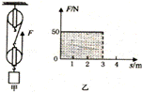
（1）计算物体上升的速度．
（2）图乙中阴影部分的面积表示的物理量是 ，并列式计算出该物理量．
（3）计算滑轮组提升该重物时的机械效率．
答案：（2）功，150J.
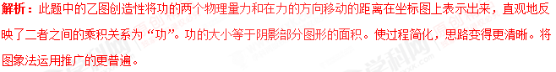
2.通过一些直接感知的现象，经过合理的推测来认识无法直接感知的事实，是常用的一种物理方法．下列推测不合理的是 （ ）
A.现象：轻质球a、b靠近时相互吸引 推测：a、b两球一定带异种电荷
B.现象：一滴墨水扩散到整杯清水中 推测：分子在不停息地做无规则运动
C.现象：白光通过三棱镜后变为彩色光 推测：白光不是单色光
D.现象：通电导线能使小磁针发生偏转 推测：通电导线周围存在磁场
答案：A
解析：此题将四个实验的过程和方法有机的结合在一起，有效考查了学生在平时学习中是否注重实验，能否从在实验中得出正确的推断。此题的靓丽之处：灵活运用了物理实验情境多层次，多角度，多方位考察了学生推断能力。培养了学生质疑精神和释疑能力。
3.人们常用推理的方法研究物理问题。在研究物体运动状态与力的关系时，伽利略通过如图甲所示的实验和对实验结果的推理得到如下结论：运动着的物体，如果不受外力作用，它的速度将保持不变，并且一直运动下去。推理的方法同样用在“研究声音的传播”实验中。在如图乙的试验中，现有的实验设备总是很难将玻璃罩内抽成真空状态，
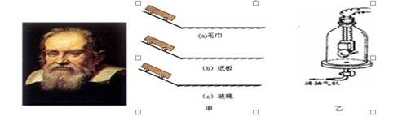
在这种情况下，你是怎样通过实验现象推理得出“声音不能在真空中传播”这一结论的？
答案：本实验可以推理：如果罩内被抽成真空，将不能听到铃声，由此可以推出“声音不能在真空中传播”的结论。
解析：在“研究声音的传播”实验中，实验现象是随着罩内空气的不断抽出，听到铃声越来越弱。但最后还是能听到声音，主要原因有：实验设备总是很难将玻璃罩内抽成真空状态，以及周围的固体还能传声。这时推理就显得很重要了，它能够突破实验条件的限制，抓住主要因素，忽略次要因素，得出结论。
4.根据生活经验，以下估测最接近实际的是（ ）
A．人洗澡时感觉舒适的水温约为70℃
B．九年级物理课本长约6cm
C．成年人正常步行的速度约为1.1m/s
D．一枚一元硬币的质量约为60g
答案：C．
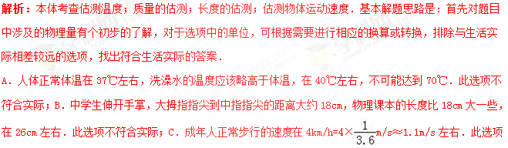
符合实际；D．一块橡皮的质量在6g左右，一枚一元硬币的质量与此差不多，在6g左右．此选项不符合实际．
5.归纳推理是一种重要的科学思维方法。下列归纳推理正确的是（ ）
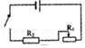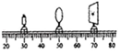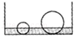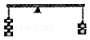

A.如图向右移动滑片，若通过R₁的电流增加a安，则通过R₂的电流也增加a安
B．如图：仍呈清晰的像，若物距增加b厘米，则像距也要增加b厘米
C．如图：加水液面升高，若小铁球受到的浮力增加c牛，则大铁球受到的浮力也增加c牛
D．如图：保持杠杆平衡，若左侧增加d个钩码，则右侧也要增加d个钩码
答案：A
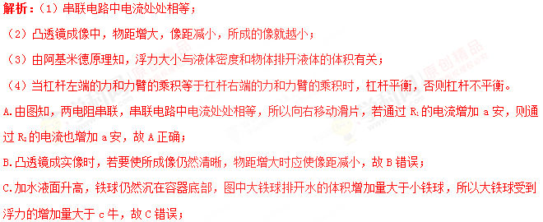
D.杠杆原来平衡，两边力与力臂的乘积相等，由图知左侧力臂小于右侧的力臂；若左右两侧增加同样的钩码，由于右侧的力臂较大，所以右侧力与力臂的乘积增加量较大，右侧下沉，杠杆不能平衡，故D错误。
6.研究力的作用时，两个小孩共同提起一桶水，与一个成年人提起同一桶水的效果相同。下列研究问题的方法与此相同的是（ ）
A．研究磁场性质时，用磁感线来描述磁场的分布
B．研究物体对光的反射时，将其分为镜面反射和漫反射
C．研究固、液、气三态物质的宏观特性时，找出它们的异同点
D．研究并联电阻特点时，用两个15欧的电阻并联替代一个7.5欧的电阻
答案：D
解析：等效替代法是指在研究某一个物理现象和规律中，因实验本身的特殊限制或因实验器材等限制，不可以或很难直接揭示物理本质，而采取与之相似或有共同特征的等效现象来替代的方法。
两个小孩共同提起一桶水，与一个成年人提起同一桶水的效果相同。也就是成年人施加力产生的效果与两个小孩共同施加力产生的效果相同，采用的是等效替代法。
A.研究磁场性质时，用磁感线来描述磁场的分布，采用的是模型法。故A不符合题意；
B.研究物体对光的反射时，将其分为镜面反射和漫反射，采用的是分类法。故B不符合题意；
C.研究固、液、气三态物质的宏观特性时，找出它们的异同点，采用的是比较法。故C不符合题意；
D.研究并联电阻特点时，用两个15欧的电阻并联替代一个7.5欧的电阻，采用的是等效替代法。故D符合题意。
7.在物理实验中，常采用的研究方法有“控制变量法”“等效替代法”“类比法”“转换法”“模型法”“归纳法”等。研究电阻的串、并联时，引入“总电阻”的概念，主要采用了 ；用“水压”类比“电压”，主要采用了 ；列举一种用控制变量法研究的物理学事例 。
答案：等效替代法；类比法；研究摩擦力与压力的关系，需要控制接触面粗糙程度，改变压力。
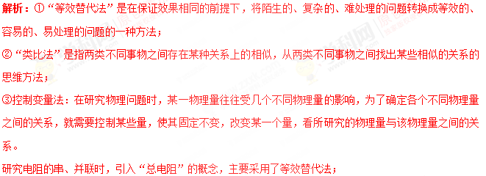
用“水压”类比“电压”，主要采用了类比法；
在物理探究实验中，较多运用了控制变量法，如：研究摩擦力与压力的关系，需要控制接触面粗糙程度，改变压力；研究压力作用效果与接触面积的关系时，控制压力，改变接触面积大小；研究动能与质量的关系时，保持速度不变，改变质量；研究电流与电压关系时，保持电阻不变，改变电压；研究电流产生热量与电阻关系时，保持电流和通电时间一定，改变电阻大小，等等。
8.我们在学习物理时，学到了一些物理学的研究方法。比如：控制变量法、理想模型法、等效替代法、转换法、比值定义法等。下面用到转换法的是（ ）
A．探究物体的动能跟哪些因素有关时，通过木块被撞的远近来判断钢球动能的大小
B．探究电阻大小跟材料的关系时，控制了导体的长度、温度和横截面积相同
C．为了描述物体运动的快慢，我们把路程与时间之比叫做速度
D．计算火车从成都到自贡的平均速度时，忽略火车的长度
答案：A
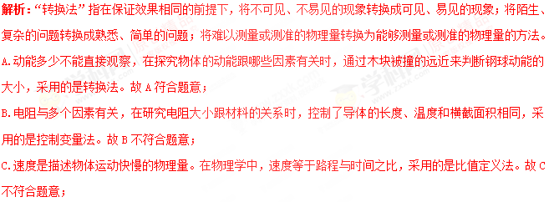
D.在计算火车从泰安到杭州的平均速度时，忽略火车的长度，将火车看成一个“质点”，采用的是模型法。故D不符合题意。
9．以下研究方法相同的是（ ）
①研究压力作用效果与压力大小的关系时，保持受力面积不变
②研究声音的产生时，将发声的音叉与水面接触，水花四溅表明音叉在振动
③研究磁场时，引入“磁感线”
④研究电阻大小与导体长度的关系时，选择材料、横截面积相同的导体
A．①② B．②③ C．③④ D．①④
答案：D
解析：①研究压力作用效果与压力大小的关系时，保持受力面积不变，采用的是控制变量法；
②研究声音的产生时，将发声的音叉与水面接触，水花四溅表明音叉在振动，采用的是转换法；
③研究磁场时，引入“磁感线”，采用的是模型法；
④研究电阻大小与导体长度的关系时，选择材料、横截面积相同的导体。采用的是控制变量法。
所以研究方法相同的是①与④。
10．如图a，在平直高速公路上的某时刻，甲、乙两车相距S，经过时间t后，两车距离变为s₁（s₁＜s）。两车的s﹣t图象如图b所示。下列有关说法正确的是（ ）
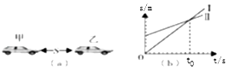
A．图b中的图线Ⅱ表示的是甲车的运动情况
B．图b中的t₀时刻表示甲乙两车此时的速度相等
C．t时刻一定在图b中的t₀时刻之前
D．t时刻可能在图b中的t₀时刻之前
答案：D
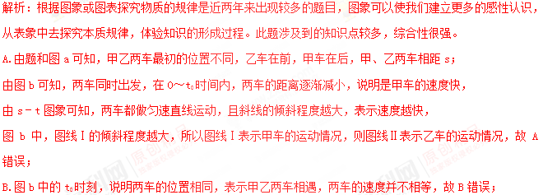
CD.由A项解答可知，甲车的速度大于乙车的速度，
所以，两车距离变为s₁（s₁＜s），有两种情况：
一是甲车尚未追上乙车，二是甲车超过乙车；
所以，t时刻可能在图b中的t₀时刻之前，也可能在t₀时刻之后，故C错误，D正确。
11.牛顿曾研究过这样一个问题：他发现人掷出去的石头总会偏离掷出方向落回地面，于是牛顿提出了一个“大炮”的设想，上图是他画的“大炮”草图——在地球的一 座高山上架起一只水平大炮，以不同的速度将炮弹平射出去，射出速度越大，炮弹落地点就离山脚越远。他推想：当射出速度足够大时，炮弹将会如何运动呢？牛顿 通过科学的推理得出了一个重要的结论。这就是著名的“牛顿大炮”的故事，故事中牛顿实际也用到了理想实验的研究方法。
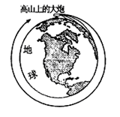
（1）研究中牛顿基于的可靠事实是______________。
（2）根据以上资料和牛顿的“大炮”草图，推测牛顿当年的重要结论是______________。如今，牛顿当年的推测已变成了现实，人们应用他的推论，利用现代科技制成了______________。
（3）想想看，初中物理学习中，你在研究什么问题时用到过理想实验的方法？请举一例并说明你的研究过程。
